Иодо Людмила Евгеньевна
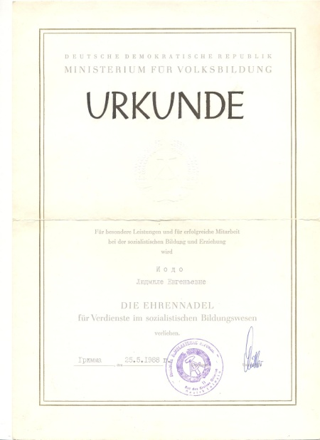
Людмила Евгеньевна Иодо – ветеран педагогического труда. Родилась 15 июня 1949 года в деревне Яцково-Подберезье Воложинского района. В 1955 году отправилась в первый класс Яцковской начальной школы, на протяжении одного года посещала Довбеневскую среднюю школу, закончила с отличием Чеховщинскую школу-интернат. По окончании школы поступила в Минское педагогическое училище, которое закончила в 1969 году, получив специальность учитель начальных классов.
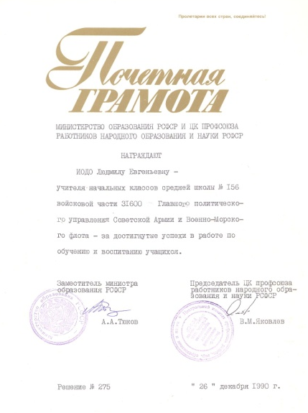
Свою педагогическую деятельность начинала в 1969 году в средней школе № 56 г. Минска учителем начальных классов. Затем, на протяжении длительного времени работала в Германии, где была удостоена многочисленных грамот и наград (медаль германо-советской дружбы «За большие достижения в социалистическом воспитании», грамоты командования (СШ №7 ГСВГ - Германия) в 1986, 1987, 1988 г.). Вернувшись из Германии, работала в России, где была награждена грамотой Министерства образования России в 1990 г.
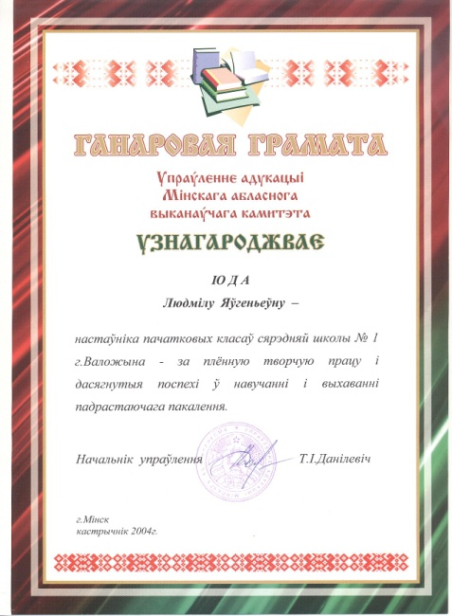
У себя на Родине педагог также была отмечена грамотой Отдела образования Воложинского райисполкома в 2000 г. и грамотой Управления образования Минского облисполкома в 2004 г. До выхода на пенсию (2005 г.) Людмила Евгеньевна работала в средней школе № 1 г. Воложина учителем начальных классов. В настоящее время продолжает сеять разумное, доброе, вечное, работая воспитателем группы продлённого дня в гимназии №1 г. Воложина.
Многочисленные признания, награды, комплименты – всё это достояние жизни Людмилы Евгеньевны и её работы. Но самая высокая оценка деятельности для педагога – это слышать в слова благодарности за свой труд от учеников и их родителей. И эти слова звучат для неё каждый день из года в год.
